GUANTES DE SEGURIDAD

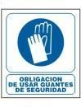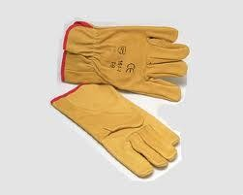
Los guantes de seguridad brindan protección para las manos.
Los guantes de “cuero de descarne o baqueta”, dan protección en la manipulación de elementos abrasivos como ser ladrillos, maderas, cemento, cal, etc., brindan cierta protección contra cortes, y ninguna protección contra pinchazos o manipulación de productos químicos peligrosos, tampoco protegen de altas temperaturas.
Es importante su uso también al trabajar con herramientas manuales o eléctricas.

PROTECCION AUDITIVA
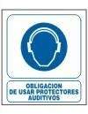
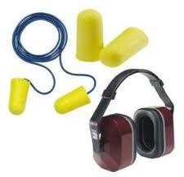
El uso de protección auditiva brinda protección para los oídos cuando en la zona de trabajo el ruido supere los 85 decibeles, esto sucede cuando se utiliza una maquina percutora, una amoladora, sierra circular, etc., el operador de estas maquinas, y los operarios que realicen trabajos en las cercanías deberán utilizar protección auditiva adecuada.
Existen dos tipos de elementos para la protección auditiva:
- Protectores tipo de “copa” u orejeras.

- Protectores endoaurales o tapones de inserción.

Con estos últimos se debe tener especial atención al ser colocados dentro del oído, observando que los tapones estén libres de suciedad al igual que las manos al ser tomados para su colocación en el oído.

PROTECCION RESPIRATORIA

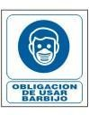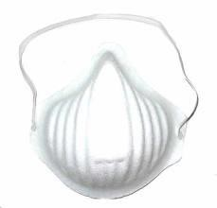
El uso de protección respiratoria brinda protección al sistema respiratorio para prevenir la inhalación de polvos o partículas finamente divididas, que podrían ocasionar al largo plazo serias enfermedades profesionales.
En trabajos de pintura, rasqueteado, corte de mampostería con amoladora, preparación de mezclas en maquina mezcladora (“trompo”), etc., se deberá utilizar protección respiratoria tipo “barbijo” para polvos.
Al realizarse tareas en espacios confinados donde la generación de polvos sea importante, o la concentración de oxigeno caiga por debajo de un 16 %, será necesario la utilización de otro tipo de protección respiratoria, formada por mascaras faciales completas con cartucho captador, o protección respiratoria autónoma con suministro de aire.
EL USO DE ESTOS ELEMENTOS ES PARA SU BIEN, PARA EVITAR ACCIDENTES Y CONSERVAR SU SALUD, POR LO TANTO “USELOS”

ELEMENTOS DE PROTECCION PERSONAL
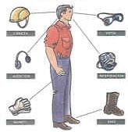

“LOS ELEMENTOS DE PROTECCION PERSONAL PUEDEN SALVAR SU VIDA, O LOGRAR, QUE EN CASO DE ACCIDENTE, LAS LESIONES SEAN MUCHO MENORES, ESTO SOLO SE LOGRA USANDOLOS EN FORMA CORRECTA Y SIEMPRE QUE SEA
NECESARIO REALIZAR”
SEGÚN
EL TRABAJO A

USE SIEMPRE LOS ELEMENTOS DE PROTECCION PERSONAL

CASCO DE SEGURIDAD

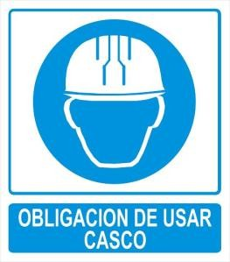
El casco de seguridad brinda protección a la cabeza contra golpes por objetos en movimiento o contra objetos inmóviles.
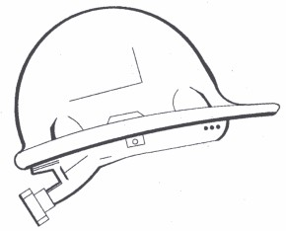
Su uso es “obligatorio” en todas las tareas de obra, ya que protege la cabeza de posibles caídas de materiales o herramientas de niveles superiores; cuando se realizan trabajos en los cuales pueden proyectarse partículas a gran velocidad, como tareas de “picado de paredes” con martillo y cortafrío, o maquinas percutoras.
Además el casco brinda
protección contra contactos eléctricos directos en la cabeza.
Para su uso deben tenerse en cuenta algunas consideraciones:
- No debe modificarse su arnés interior, solo se adaptara el mismo al tamaño adecuado y cómodo del usuario, para que el casco se ajuste en forma correcta a la cabeza, y no se caiga. El arnés interior cumple la función de absorber los impactos sobre el casco.
- No se deberá colocar el casco sobre ningún tipo de “gorra”.
- Se usara siempre con la visera hacia delante.
El casco protege de golpes directos, desvía objetos de gran tamaño, la lesión será menor si se uso casco, las lesiones serán graves si NO se uso el casco.

CALZADO DE SEGURIDAD

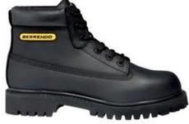
El calzado de seguridad brinda protección a los pies del trabajador.
Protege los pies contra caída de objetos o aprisionamientos por parte de maquinas o materiales,
por tal motivo su uso será “obligatorio” en obra.
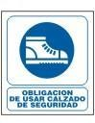
Su protección se basa en la puntera de acero que posee el zapato, además su suela resistente protege el pie de punciones con “clavos” o elementos filosos presentes en le piso de las obras, su suela de goma además evita resbalones y caídas en superficies húmedas.

ROPA DE TRABAJO

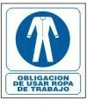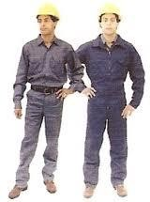
La ropa de trabajo brinda protección a la piel del trabajador, evitando el contacto directo con contaminantes como polvos de cemento o cal en suspensión, además protege contra rasguños o roces con elementos de la obra.
La ropa de trabajo debe ser de mangas largas, con el fin de cubrir la mayor parte del cuerpo.

ARNES DE SEGURIDAD

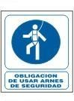
El arnés de seguridad brinda protección para prevenir caídas de altura.
El trabajo en altura es uno de los mas peligrosos en la actividad de la construcción, del correcto uso del arnés de seguridad puede depender su vida. “USELO”.
El arnés de seguridad debe ser
usado siempre que se realicen trabajos a más de 2 metros de altura, con peligro de caída al vacío, como ser trabajos sobre andamios, plataformas, silletas o tareas realizadas en cercanía de
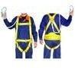
lugares con peligro de caída.
El arnés de seguridad debe estar anclado a un punto sólido y firme de la estructura del edificio, independiente del andamio, plataforma o silleta sobre la que se realice el trabajo, mediante el empleo de una
cuerda o cabo de vida de resistencia adecuada.
El anclaje siempre se realizara por sobre la cabeza, y la caída libre no será mayor a 1,20 metros, punto a partir del cual usted deberá quedar “colgado” del arnés para salvar su vida.

ANTEOJOS DE SEGURIDAD
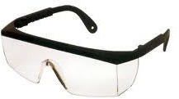
Los anteojos de seguridad brindan protección a los ojos, previniendo el ingreso de partículas o salpicaduras por líquidos.
En tareas donde exista el riesgo de proyección de partículas, como ser, tareas de picado de paredes, corte con amoladora, corte de maderas con sierra circular, o trabajos de manipulación o transbase de líquidos donde se pueden producir salpicaduras en los ojos, se deberá utilizar protección ocular adecuada.
Los anteojos de seguridad ofrecen la protección básica para los ojos, en ocasiones y dependiendo de la tarea se deberán utilizar antiparras o protección facial completa.
En trabajos de soldadura se usaran “caretas” especiales para tal fin.

